**內灣國小102學年度上學期 四年級自然科第三次評量 座號： 號 姓名：**

**一、是非題(共15分/每題1分)**

1. ( )電池凸起的一端稱為負極，平的一端稱為正極。
2. ( )燈泡裡面的燈絲，兩端分別連接不同的導線，一

條導線連接螺紋狀金屬體，另一條導線則連接底

部的灰色接點，所以通電後燈絲會發光。

1. ( )當通路中的電線斷掉時，利用迴紋針來連接，燈

泡會再度發光。

1. ( )把手電筒拆解後會發現裡面有銅片、鐵片和金屬

彈簧，這些材料的功能都是為了和電池、燈泡形

成一個通路。

1. ( )電線外面是塑膠皮，裡面是棉線。
2. ( )將電池、小燈泡和電線連接起來，形成電路，如

果小燈泡不會亮，一定是因為燈泡壞了。

1. ( )將小燈泡、電池和電線連接形成電路，如果小燈

泡不會發亮，有可能是電池沒電了。

1. ( )手電筒裝上電池後依然不會亮，一定是因為電池

沒電。

1. ( )為了減緩能源的耗損，電池用過後如果還有剩餘

的電力，我們可以和新電池一起裝入遙控汽車裡

1. ( )新舊電池混合使用時，容易造成新電池的使用壽

命縮短和舊電池產生漏液的情況。

1. ( )在通路上增加多顆電池，並將多顆電池的正極連

接正極、負極連接負極，可以讓燈泡更亮。

1. ( )利用兩個燈泡並聯所連接的通路，如果其中一個

燈泡壞了，另一個燈泡仍然會發亮。

1. ( )在其他條件相同下，不論是電池串聯，還是燈泡

串聯，都能增加通路中的燈泡亮度。

1. ( )電池除了可以讓燈泡發亮，還可以讓玩具裡的小

馬達轉動。

1. ( )小馬達轉動的方向和電流流動的方向是相關的。

**二、選擇題(共15分/每題1分)**

1. ( )拆開手提燈籠時，我們無法看到下列哪一種物品

？　小燈泡磁鐵電線電池。

1. ( )連接電線、燈泡和電池形成電路，但是燈泡不會

發亮。不可能是下列哪一個原因？電池沒電

電池的電力太弱燈泡裡的燈絲斷了燈泡太

小。

1. ( )電線的外面是一層塑膠皮，裡面是銅線，它們的

功能是什麼？　塑膠皮→美觀；銅線→增加重

量塑膠皮→防止觸電；銅線→導電塑膠皮→

防止觸電；銅線→增加重量塑膠皮→美觀；銅

線→導電。

1. ( )下列哪一種做法可以讓通路中的燈泡更亮？

用並聯的方式增加　1　顆電池用串聯的方式增加　1

顆電池用並聯的方式增加　1　個燈泡用串聯的

方式增加　1　個燈泡。

1. ( )替電器用品更換電池時，新舊電池不可以混合使

用的理由，下列何者錯誤？　會降低新電池的

使用壽命舊電池容易漏液電器用品容易損壞

新電池的使用壽命會延長。

1. ( )桌上有　2　顆電池、3　個燈泡和多條電線，要如何連

接成通路才能讓燈泡最亮？　電池串聯，燈泡串聯電池並聯，燈泡並聯電池串聯，燈泡並聯電池並聯，燈泡串聯。

7.( )當柯南進行讓小燈泡更亮的實驗時，發現電池串

聯可以使燈泡較亮，且燈泡的亮度會隨著電池數

的增加而　減少增加不變忽明忽暗。

8.( )我們一般家庭電燈的裝設，都是採用什麼接法？

電池的串聯電池的並聯燈泡的串聯燈泡

的並聯。

9.( )教室電燈的裝設是用下列哪一種連接法？　電

池的串聯電池的並聯燈泡的並聯燈泡的串

聯。

10.( )連接電池、電線和小馬達後，發現小馬達不會轉

動，不可能是下列哪一個原因？　小馬達壞掉

了電線是紅色的電池沒電了電線沒有連接

好。

11.( )想讓通路中小馬達轉動的方向和原本的相反，可

以怎麼做？　換大一點的馬達多並聯　1　顆電

池換黑色的電線將電池正、負極位置互換。

12.( )通路中的小馬達會轉動，轉動的是小馬達中的哪

一個部分？　圓筒狀外殼兩側的端子軸心

以上都會轉動。

13.( )下列哪一種物品使用的電池種類和其它三者不同

？　鬧鐘收音機手電筒手機。

14.( )電視遙控器通常都使用下列哪一種電池？　鈕

扣型電池乾電池鋰電池　9V　電池。

15.( )如果沒做好廢電池的回收，可能造成什麼問題？

　汙染土壤汙染水源危害生物健康以上都可

能。

**三、看圖回答問題(共9分/每格3分)**

1. 看電路圖回答下列問題：

|  |  |  |
| --- | --- | --- |
| 4-2-30AA | 4-2-31AB | C4-2-32A |
|  |  |  |

哪幾個圖中的燈泡會發亮？（　　　　　）

　B　圖中的電池是串聯還是並聯？（　　　　　）

　C　圖中的燈泡是串聯還是並聯？（　　　　　）

**四、簡答題(共6分/每格3分)**

1. 請寫出兩種可以讓通路中小馬達轉動更快的方法。

答：1.

2.

**五、畫畫看(共6分/每格6分)**

1. 電線要怎麼連接電池和小馬達，小馬達才會轉動呢？畫畫看。

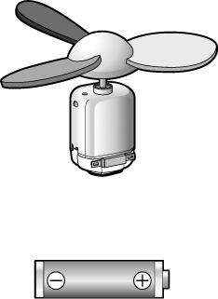

1. 電線要怎麼連接電池和小馬達，兩個小馬達才會一起轉動呢？畫畫看。

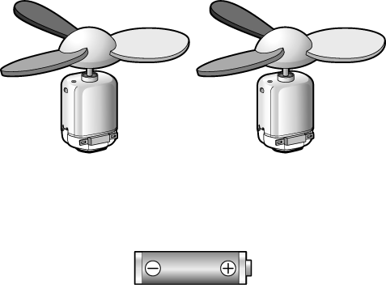

**六、連連看(共20分/每格2分)**

1. 下列哪些物品屬於電的導體？哪些屬於電的不良導體？連連看。

|  |  |  |  |
| --- | --- | --- | --- |
| 4-1-18A鐵釘 |  |  |  |
|  | ‧ |  |  |
| 4-1-19A考卷 |  |  |  |
|  | ‧ | ‧ | ㄅ電的導體 |
| 4-1-20A錫箔紙 |  |  |  |
|  | ‧ |  |  |
| 4-1-21A鐵尺 |  |  |  |
|  | ‧ | ‧ | ㄆ電的不良導體 |
| 4-1-22A橡皮擦 |  |  |  |
|  | ‧ |  |  |

1. 下列物品通常是使用什麼電池？連連看。

|  |  |  |  |
| --- | --- | --- | --- |
| 4-4-17A鬧鐘 |  |  |  |
|  | ‧ | ‧ | ㄅ乾電池 |
| 4-4-18A電子錶 |  | ‧ | ㄆ鈕扣型電池 |
|  | ‧ |
| 4-4-19A手機 |  |
|  | ‧ |
| 4-4-21A電視  遙控器 |  |  |  |
| 4-4-16相機 |  |  | ‧ㄇ鋰電池 |  |
|  | ‧ |  |  |

**七、勾選題(共18分/每格2分)**

1. 比一比，哪一個通路中的燈泡比較亮？在□中打ˇ。

(１)

|  |  |  |  |
| --- | --- | --- | --- |
|  |  |  |  |
| 4-2-18A | | 4-2-19A | |

(２)

|  |  |  |  |
| --- | --- | --- | --- |
|  |  |  |  |
| 4-2-20A | | 4-2-21A | |

(３)

|  |  |  |  |
| --- | --- | --- | --- |
|  |  | 4-2-25A |  |
| 4-2-24A | |  | |

1. 廢電池可以拿到哪些地方回收？請打ˇ：

|  |  |  |  |
| --- | --- | --- | --- |
| 連鎖超商 |  | 資源回收車 |  |
| 4-4-21 | | 4-4-22 | |
| 藥妝連鎖店 |  | 學校回收筒 |  |
| 4-4-23 | | 4-4-24 | |
| 一般垃圾桶 |  | 無線通訊器材行 |  |
| 4-4-25 | | 4-4-26 | |

**八、對的打ˇ，錯的打×(共11分/每格1分)**

1. 在下圖的電路簡易開關中間放入下列物品，會使燈泡發亮的打ˇ，不會使燈泡發亮的打╳。

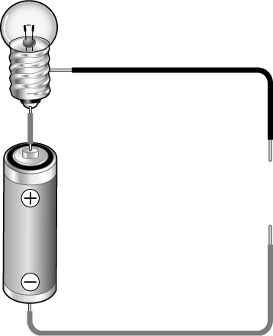

(１)（　）紙張。

(２)（　）鐵釘。

(３)（　）錫箔紙。

(４)（　）一元硬幣。

(５)（　）鐵髮夾。

(６)（　）剪刀刀刃。

1. 下列哪些做法可以使通路中的燈泡更亮？對的打ˇ，錯的打╳：

(１)（　）換新的電池

(２)（　）用並聯方式增加電池數量

(３)（　）用串聯方式增加電池數量

(４)（　）增加電線的長度

(５)（　）並聯多個燈泡